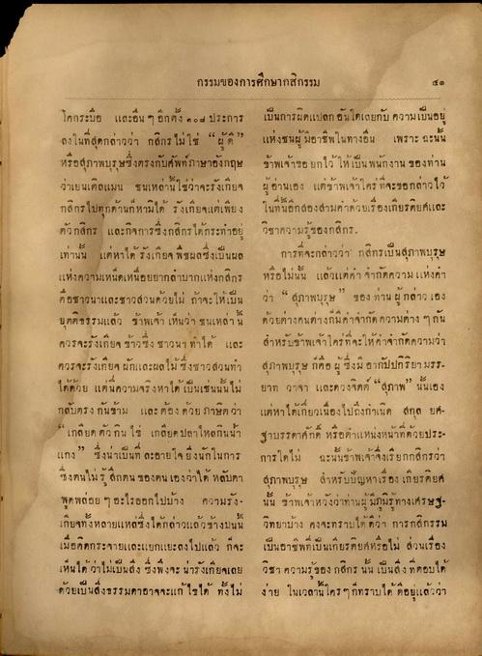
กรรมของการศึกษากสิกรรม
โคกระบือ และอื่น ๆ อีกทั้ง ๑๐๘ ประการ ดงในที่สุดกล่าวว่า กสิกร ไม่ใช่ “ผู้ดี” หรือสุภาพบุรุษซึ่งตรงกับศัพท์ภาษาอังกฤษ ว่าเยนเดิลแมน ชนเหล่านี้ใช่ว่าจะรังเกียจ กสิกรไปทุกด้านก็หามิได้ รังเกียจแต่เพียง ตัวกสิกร และกิจการซึ่งกสิกรได้กระทําอยู่ เท่านั้น แต่หาได้รังเกียจ พืชผลซึ่งเป็นผล แห่งความเหน็ดเหนื่อยยากตาบากแห่งกสิกร คือชาวนาและชาวสวนด้วยไม่ ถ้าจะให้เป็น ยุตติธรรมแล้ว ข้าพเจ้า เห็นว่า ชนเหล่านี้ ควรจะรังเกียจ ข้าวซึ่ง ชาวนา ทําได้ และ ควรจะรังเกียจ ผักและผลไม้ ซึ่งชาวสวนทา ได้ด้วย แต่ความจริงหาได้เป็นเช่นนั้นไม่ กลับตรงกันข้าม และต้องด้วย ภาษิต ว่า “เกลียดตัว กิน ไข่ เกลียต ปลาไหลกันนา แกง” ซึ่งน่าเป็นที่ ละอายใจยิ่งนักในการ ซึ่งตนไม่รู้สึกตน ของตนเองว่าได้ หลับตา พูดพล่อย ๆ อะไรออกไปบ้าง ความรัง เกียจทั้งหลายแหลซึ่งได้กล่าวแล้วข้างมนน เมื่อใดกระจายและแยกแยะลงไปแล้ว ก็จะ เห็นได้ว่าไม่เป็นสิ่ง ซึ่งพึ่งจะน่ารังเกียจเลย ด้วยเป็นสิ่งธรรมดาอาจจะแก้ไขได้ ทั้งไม่
เป็นการผิดแปลก อันใดเลยกับ ความเป็นอยู่ แห่งชนผู้มีอาชีพในทางอื่น เพราะฉะนั้น ข้าพเจ้าขอ ยกไว้ ให้เป็น พนักงาน ของท่าน ผู้อ่านเอง แต่ข้าพเจ้าใครที่จะขอกล่าวไว้ ในที่นี้อีกสองสามค่าด้วยเรื่องเกียรติยศและ วิชาความรู้ของกสิกร.
การที่จะกล่าวว่า กสิกรเป็นสุภาพบุรุษ หรือไม่นั้น แล้วแต่ค่า จํากัดความแห่งค่า ว่า “ สุภาพบุรุษ” ของ ท่านผู้กล่าว เอง ด้วยต่างคนต่างก็มีค่าจากัด ความต่าง ๆ กัน สําหรับข้าพเจ้าใครที่จะให้ค่าจากัดความว่า สุภาพบุรุษ ก็คือ ผู้ซึ่งมี อากัปกิริยา มรร. ยาท วาจา และดวงจิตต์ “สุภาพ” นั่นเอง แต่หาได้เกี่ยวเนื่องไปถึงกําเนิด สกุล ยศฐาบรรดาศักดิ์ หรือตําแหน่งหน้าที่ด้วยประ การใดไม่ ฉะนั้นข้าพเจ้าจึงเรียกกสิกรว่า สุภาพบุรุษ สําหรับปัญหาเรื่อง เกียรติยศ นั้น ข้าพเจ้าหวังว่าท่านผู้มีภูมิฐทางเศรษฐ วิทยาบ้าง คงจะทราบได้ว่า การกสิกรรม เป็นอาชีพที่เป็นเกียรติยศหรือไม่ ส่วนเรื่อง วิชา ความรู้ของ กสิกร นั้น เป็นสิ่งที่ตอบได้ ง่าย ในเวลานใครๆ ก็ทราบได้ดีอยู่แล้วว่า

